Bjr gmb

Execution du macro « Copy 7S-Stock Transfert»:
- Déverrouille les cellules de la colonne C contenant une valeur.

- Je vais essayer de m’exprimer pour Texte box « Reference Data Transfert » = Si 1 les valeurs de la colonne N > 0 de la feuille 7SW....
Les colonnes de N3 à AR3 représentent les dates du mois et la colonne AS représente le total du mois.
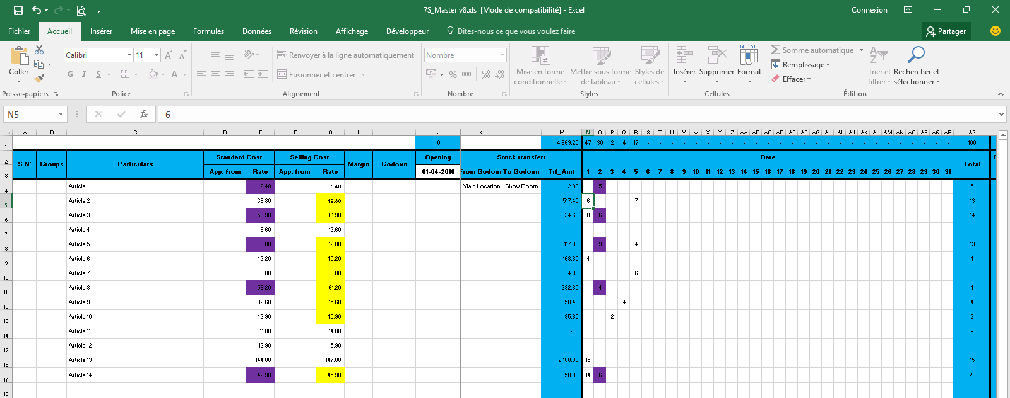
- Chaque jour je fais des mouvements de mon stock d’un magasin à l’autre (de Main Location à Show Rom). Donc, je dois filtrer uniquement les articles qui ont fait l’objet de mouvement en fonction de la date puis coller ces articles dans la feuille 7S-Stock Transfert.
D’où j’aurais besoin de 2 critères quand j’exécute la macro « Copy Stock Transfert » pour choisir :
- La date du transfert de l’écriture comptable en jj-mm-aaaa
- Uniquement jj pour prendre en compte les mouvements de cette journée
Exemple ce genre
Voucher Date | jj-mm-aaaa | Cette date sera la valeur de la colonne F de la feuille 7S-Stock Transfert.
Stock mouvment date | jj | Choix de la date de 1 à 31 ou Total (AS2)

Je ne sais si j’étais assez clair

Cdl

